توصیه های بهداشتی در سفر اربعین حسینی

توصیه‌های عمومی
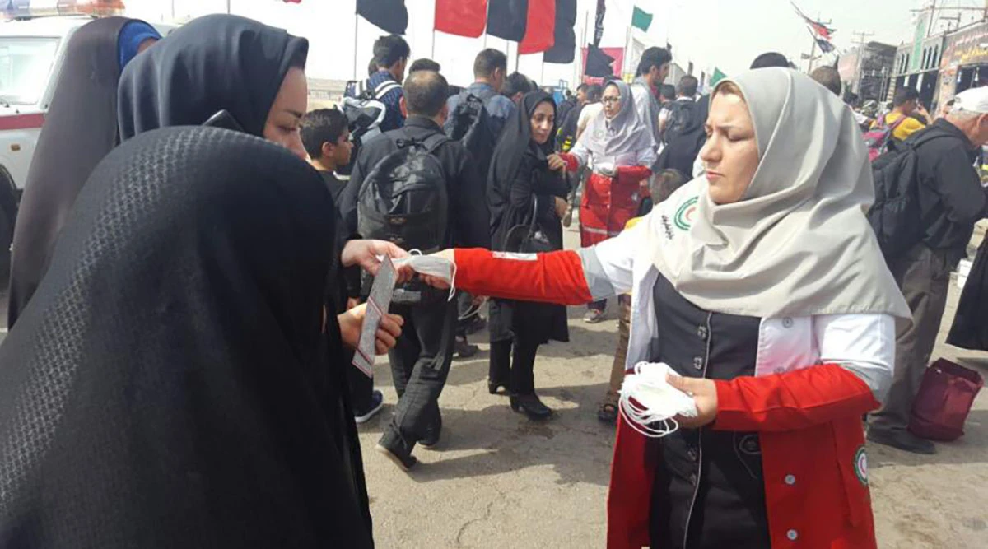

- برای حفظ سلامتی خود، همراهان و سایر زائران، از مصرف دخانیات و سیگار خودداری کنید.
- برای سلامتی زانوها از عصا در پیاده‌روی استفاده کنید و از حمل بار سنگین پرهیز کنید.
- برای در امان‌بودن از آفتاب و نور شدید، از عینک آفتابی، کلاه لبه‌دار و کرم ضدآفتاب استفاده کنید.
- قبل از اربعین، واکسیناسیون کرونای خود را تکمیل کنید.
- به طور منظم دست‌های خود را با آب و صابون بشویید.
- در اماکن شلوغ و پر تجمع، از ماسک استفاده کنید.
- زباله و پسماندهای مواد غذایی را در سطل زباله قرار دهید.
- اگر با تب، سرفه، اسهال و استفراغ مواجه شدید، فوراً به دنبال مراقبت‌های پزشکی باشید.
- زنان باردار به علائم خطر بارداری و علائم زايمان توجه داشته باشند و در صورت وجود هر علامتی، سريعاً به مركز ارائه خدمات بهداشتی و درمانی مراجعه كنند.
- از کاروان و مسیر اصلی خارج نشوید.

توصیه‌های ویژه موکب‌داران و مدیران کاروان‌های زیارتی

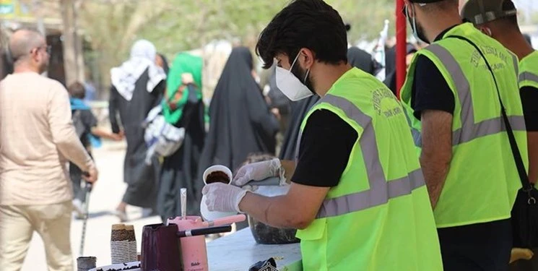
- تهویه موکب به طور مرتب انجام گیرد.
- از فعالیت افرادی که دارای علائم بیماری هستند، جلوگیری شود.
- همه افراد در موکب‌ها و کاروان‌ها باید از ماسک سه‌لایه پزشکی استفاده کنند.
- همه افراد درگير در توزيع آب، چای و غذا بايد دارای كارت بهداشت معتبر باشند.
- رعايت بهداشت فردی در هنگام ارائه خدمت ضروری است.
- امکانات شست‌وشو و ضدعفونی دست در موکب‌ها فراهم باشد.
- از ازدحام جمعیت در داخل و اطراف موکب‌ها جلوگیری شود.
- از فرو بردن ليوان و پارچ به داخل ظروفی كه حاوی آب‌و‌شربت است، جلوگيری شود.

توصیه‌های ویژه کودکان

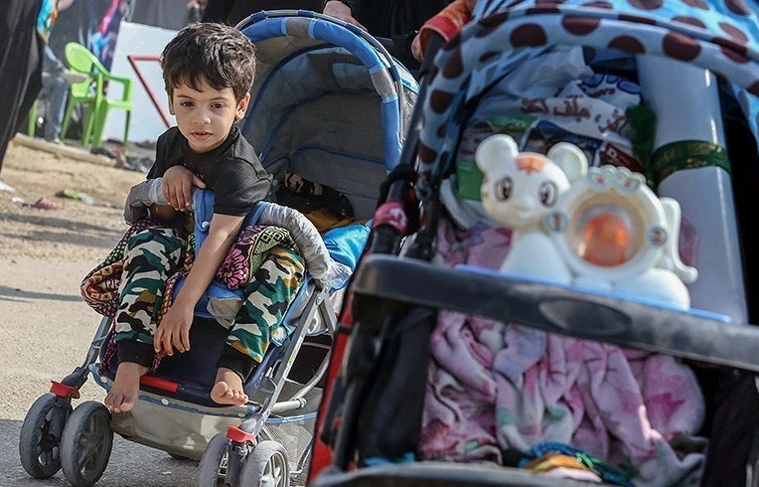
- هرچند ساعت به کودک خود استراحت دهید.
- برای کودک خود از کرم ضدآفتاب استفاده کند، زیرا پوست آنها بسیار حساس است.
- در طول پیاده‌روی، مایعات کافی به کودک داده شود.
- بهتر است لباس کودکان رنگ‌روشن و نخی باشد.
- از مواجه طولانی مدت کودک با آفتاب جلوگیری کنید

توصیه‌های ویژه سالمندان

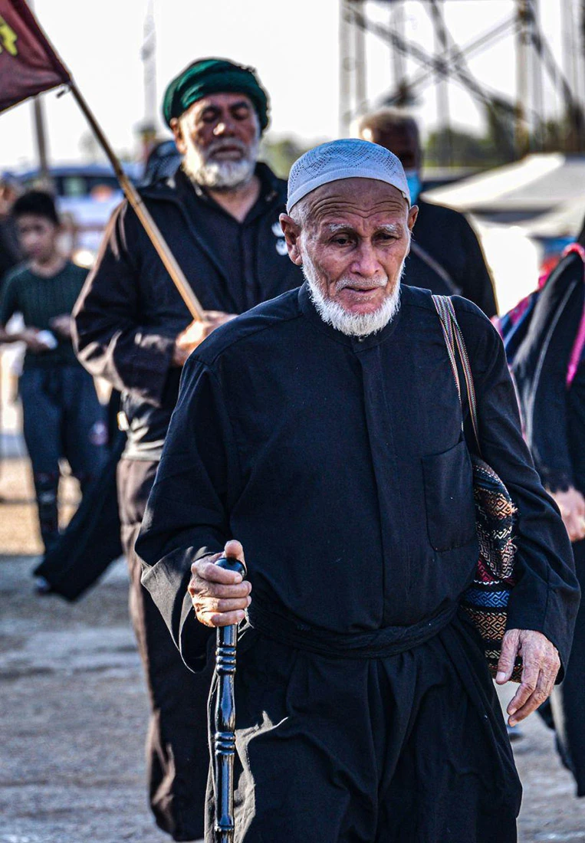
- داروهای ضروری خود را همراه داشته باشید.
- ترجیحاً با یک نفر همراه سفر کنید.
- هرچند ساعت به خود استراحت دهید.
- در طول پیاده‌روی مایعات کافی بنوشید.

بهداشت دست

- دست خود را بعد از استفاده از توالت، تماس با فرد بیمار، قبل و بعد از آماده‌کردن غذا، قبل از صرف غذا و بعد از تماس با مواد غذایی خام، حیوانات و زباله، بشویید.
- در صورتی که دسترسی به آب و صابون ندارید، استفاده از ژل‌های ضدعفونی کننده الکلی می‌تواند کمک‌کننده باشند.
- شستن دست‌ها یک راه مؤثر و آسان برای پیشگیری از انتقال بیماری‌ها و حفظ سلامت خود و دیگران است.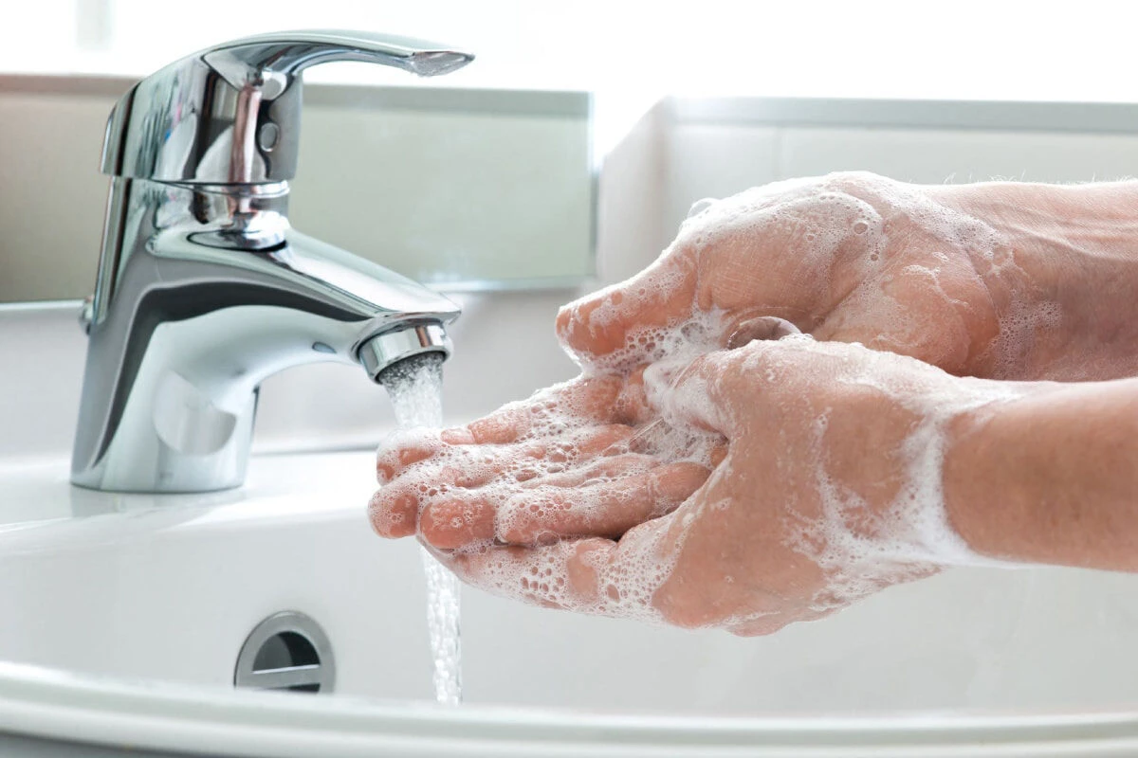

چگونگی شستن دست‌ها
- ابتدا دست‌ها را خیس کرده و سپس آنها را صابونی کنید.
- دو کف دست‌ها را با هم بشویید.
- بین انگشتان را در قسمت پشتِ دست بشویید.
- بین انگشتان را در هم گره کرده و به‌خوبی بشویید.
- نوک انگشتان را در هم گره کرده و به‌خوبی بشوئید.
- انگشت شست دست را جداگانه و دقیق بشویید.
- خطوط کف دست را با نوک انگشتان بشویید.
- سپس دستان خود را خشک کنید.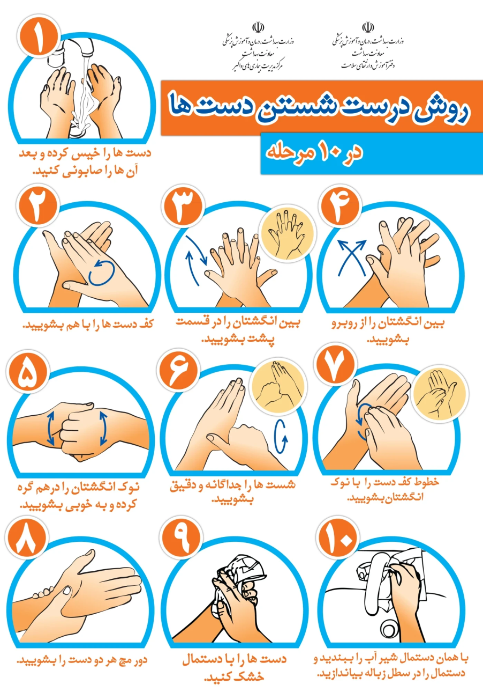
بهداشت تنفسی
- درصورت خیس یا آلودگی ماسک، آن را تعویض کرده و سپس دست‌هایتان را خوب بشویید.
- در صورت ضرورت تماسِ با بیماران، از ماسک استفاده کنید.
- در اماکن شلوغ و پر تجمع، از ماسک استفاده کنید.
- در صورت داشتن علائم بیماری، ماسک بزنید و از دیگران فاصله بگیرید.
- هنگام عطسه و سرفه از دستمال کاغذی یا قسمت بالای آستین لباس خود استفاده کنید.
- اگر با تب، سرفه، اسهال و استفراغ مواجه شدید، فوراً به دنبال مراقبت‌های پزشکی باشید.
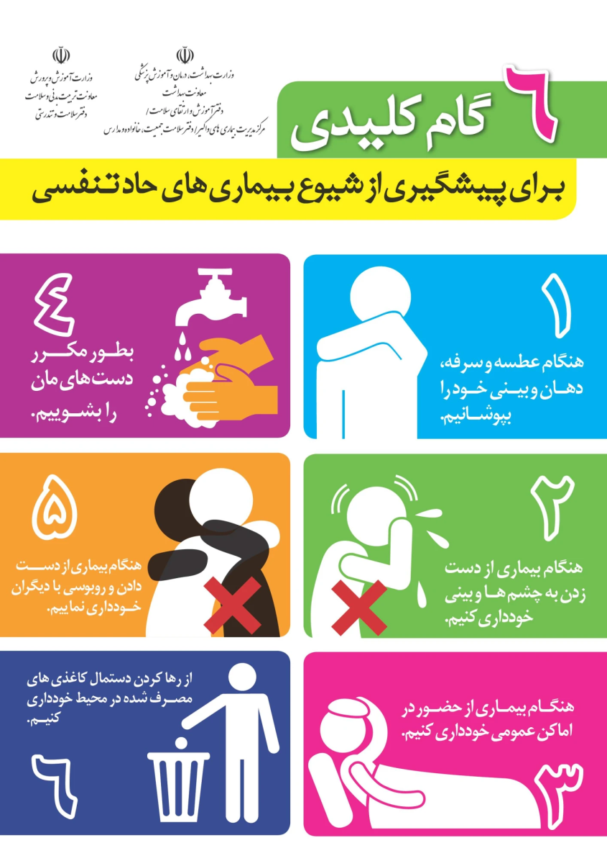

بهداشت آب و غذا
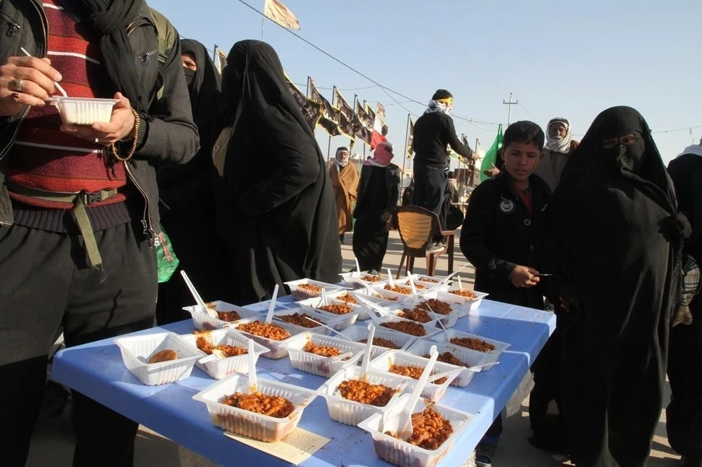
- غذاهای پخته شده نباید بیشتر از یک‌بار گرم شود.
- از خوردن غذا در ظرف مشترک خودداری شود. بشقاب، قاشق، چنگال، لیوان شخصی باشد.
- از آب‌ سالم و بسته‌بندی‌شده استفاده شود.
- از خوردن هرگونه سالاد و سبزیجات، ماهی، لبنیات غیر پاستوریزه و غذاهای دارای سس و کشک، خودداری شود.
- فقط میوه‌های دارای پوست (موز، سیب، پرتقال و...) بعد از شسته‌شدن و کندن پوست می‌تواند مصرف شود.
- میوه‌هایی که خواص ملین دارند، مثل انجیر، آلو و... برای جلوگیری از یبوست به همراه خود داشته باشید.
- از مصرف کنسروهای بادکرده، زنگ‌زده، سوراخ‌شده و کنسروهایی که مواد داخل آن بوی نامطبوع دارند، خودداری شود.
- کنسرو قبل از مصرف به مدت ۲۰ دقیقه جوشانده شود.

وبا
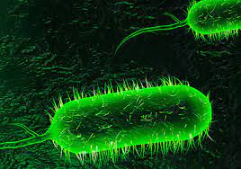

وبا یک اسهال عفونی است که از طریق آب، غذا و دست آلوده منتقل می‌شود و به‌ویژه برای کودکان، سالمندان و زنان باردار خطرناک است.
علائم و نشانه‌ها:
- مدفوع شل و آبکی
- احساس پری شکم و سروصدا (غرغر) شکم
- استفراغ ناگهانی بدون حالت تهوع
- عطش و تشنگی شدید
راه پیشگیری:
- شستشوی مرتب دست‌ها
- مصرف آب سالم
- مصرف مواد غذایی تازه پخته‌شده و گرم
- نخوردن سبزی، سالاد
- شستن و پوست‌گرفتن میوه

بیماری‌های تنفسی (مانند کوویدـ۱۹)
عامل بیماری‌های تنفسی، معمولاً از راه بینی، دهان و گلو وارد بدن می‌شوند.
علائم و نشانه‌ها:
تب، سردرد، بدن درد، سرفه، گرفتگی صدا، گلودرد، تنگی نفس
راه‌های پیشگیری:
- استفاده از ماسک
- بهداشت دست
- حفظ فاصله از بیماران
- تکمیل دوره واکسن کرونا
نکته: اماکن بدون تهویه مناسب، یکی از راه‌های اصلی انتقال ویروس کرونا است.
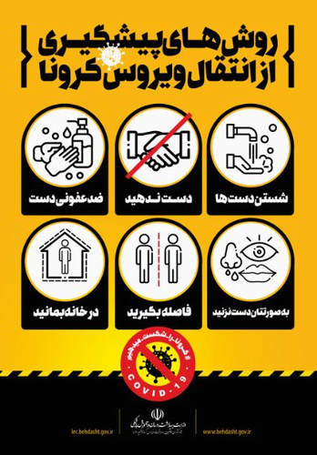

پیشگیری از تاول‌زدگی پا در طول پیاده‌روی
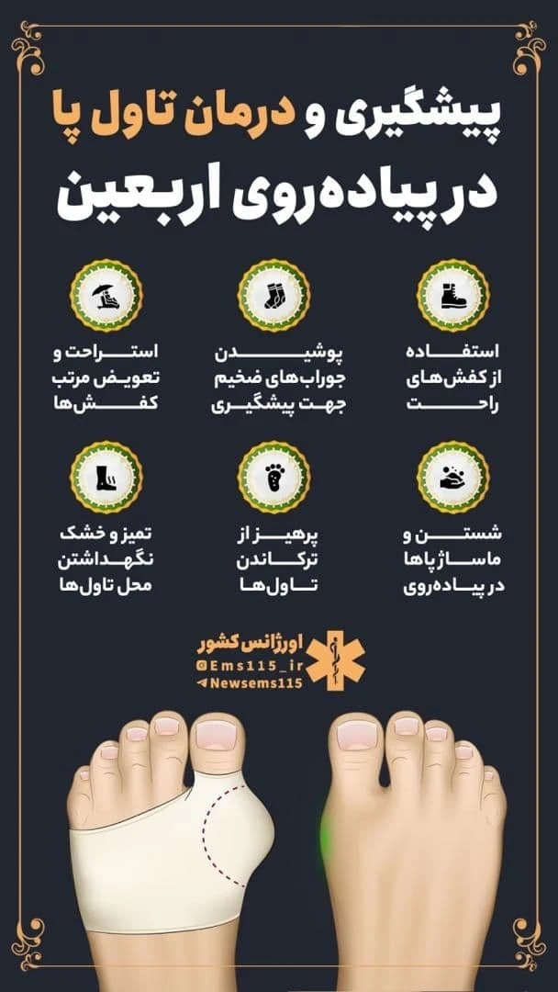
- از کفش راحت و مخصوص پیاده‌روی استفاده کنید.
- پاها به صورت منظم شسته شود.
- پاها و کفش خشک نگه داشته شود.
- دو عدد جوراب یا جوراب حوله‌ای پوشیده شود.
- استراحت‌های کوتاه‌مدت بین مسیر پیاده روی در نظر گرفته شود.

پیشگیری از انقباض عضلانی ناشی از گرما

پیاده‌روی طولانی‌مدت و بدون استراحت دوره‌ای در هوای گرم می‌تواند باعث گرفتگی دردناک عضلات پا شود.
در صورت درد و انقباض عضلانی اقدامات زیر را انجام دهید:
- از محیط گرم خارج شوید.
- عضلات منقبض را در حالت استراحت قرار دهید.
- آب خنک و کمی نمک بنوشید (ترجیحا دوغ خنک).

پیشگیری از عرق‌سوز‌شدن و گرمازدگی
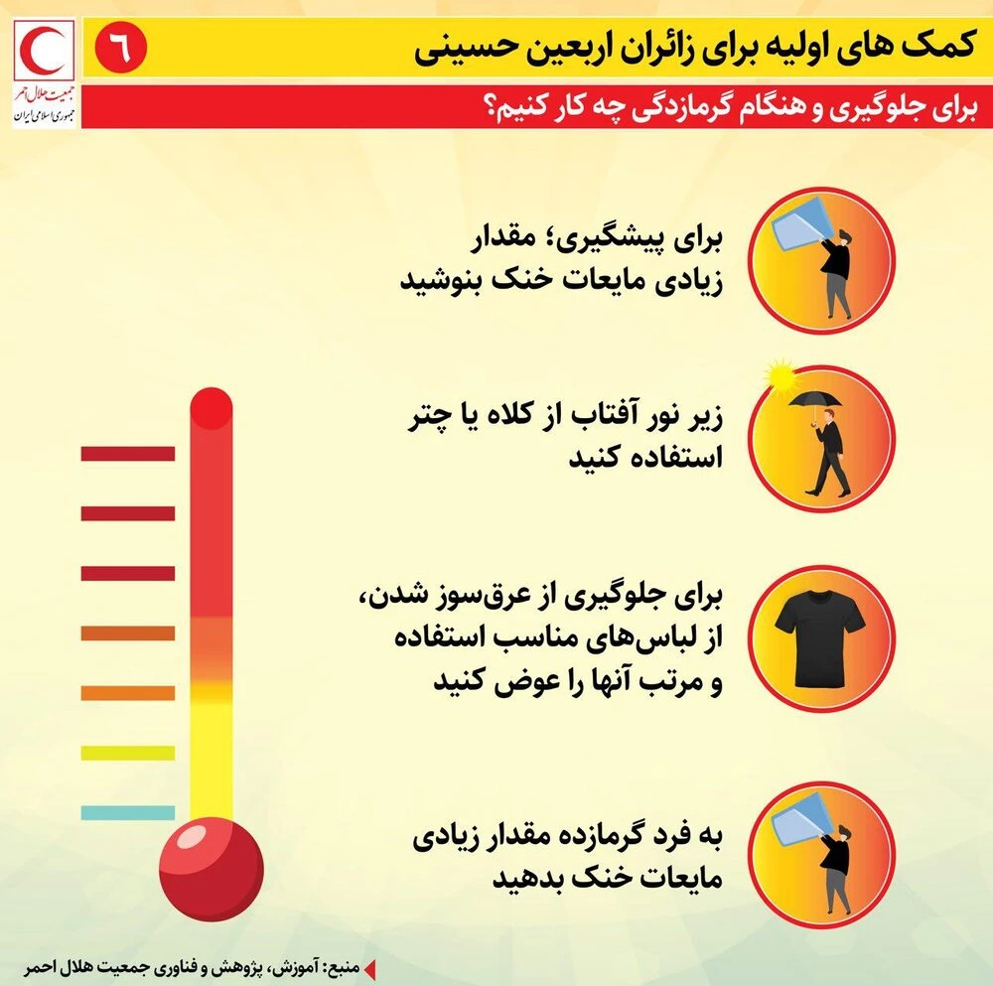

بیشترین شدت آفتاب از ۱۰ صبح تا ۱۴ ظهر است. گیجی، عدم تعادل، سردرد، تهوع و بالابودن دمای بدن، از علائم گرمازدگی است. برای پیشگیری از گرمازدگی اقدامات زیر را انجام دهید:
- در فضای باز حتماً از عینک آفتابی استفاده کنید.
- در فضای باز ترجیحاً از کلاه لبه‌دار و کرم ضدآفتاب استفاده شود.
- لباس مناسب، گشاد و با الیاف نخی به تن شود.
- در صورت گرمازدگی باید سریعاً به جای خنک بروید و مایعات خنک بنوشید.
- در صورت وجود اسهال، ضعف و بی‌حالی به امدادگران سریعاً اطلاع دهید.

پیشگیری از عقرب و مارگزیدگی

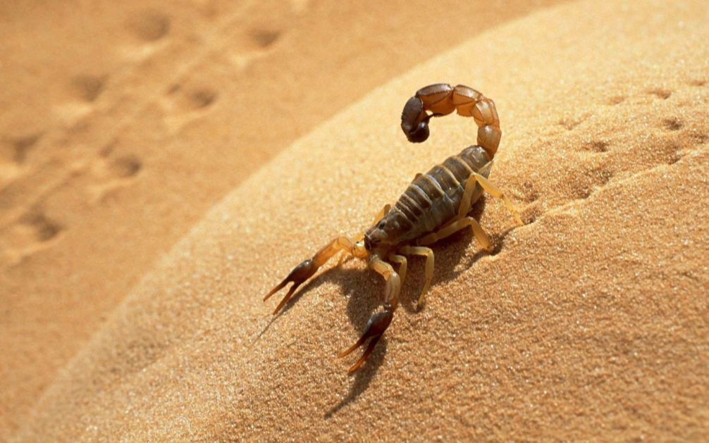
نکته : همه مارها را سمی فرض کنید. برای پیشگیری از گزیدگی‌ها به‌ویژه عقرب و مارگزیدگی، اقدامات زیر را انجام دهید:

- قبل از پوشیدن کفش‌ها، داخل آنها را بررسی کنید.
- در صورت گزش، از دویدن خودداری کنید.
- مراقب گزش مجدد باشید.
- از هر گونه برش در محل یا مکیدن با دهان پرهیز کنید.
- از امدادگران کمک بخواهید.

مواجهه با ریزگردها

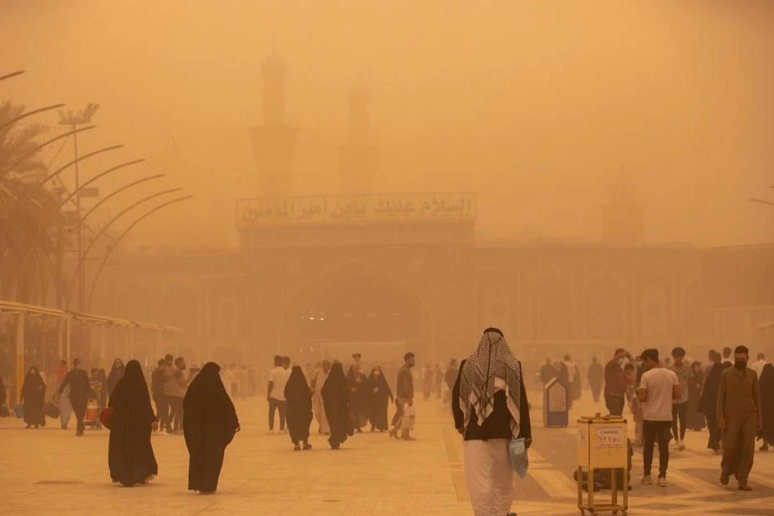
- از دو عدد ماسک یا ماسک فیلتردار استفاده کنید.
- به‌سرعت به محیط‌های بسته بروید و درها و پنجره‌ها را ببندید.
- به‌سرعت درِ ظروف مواد غذایی و آب آشامیدنی را ببندید.
- سعی کنید در مسیر طوفان قرار نگیرید.
- از عینک مناسب استفاده کنید.
- در صورت تنگی نفس، به امدادگران اطلاع دهید.

مواجهه با تهدیدات زیستی و شیمیایی

- از کاروان و مسیر اصلی خارج نشوید.
- در تمامی موارد به دقت به هشدارهای مقامات، مسئولان و مجاری معتبر (مانند صداوسیما و مدیران کاروان) توجه کنید.
- در صورت وقوع انفجار در محل تجمع نکنید، بلافاصله از محل انفجار دور شوید تا مانع اختلال در امدادرسانی نیروهای امدادی نشوید.
- به هیچ شیء مشکوکی دست نزنید.
- از درگیری با مهاجمان بپرهیزید و خود را از تیررس آنها دور کنید.
- جلوی پنجره‌ها، درهای شیشه‌ای و ساختمان‌های مخروبه نایستید.
- در صورت قرار‌گرفتن در معرض آلودگی زیستی و شیمایی، فوراً از منطقه آلوده دور شوید، به‌سرعت لباس‌های خود را از تن در آورید، چشم‌ها و صورت خود را بشویید و در نخستین فرصت به مراکز ارائه‌دهنده خدمات بهداشتی و درمانی مراجعه کنید.
- در صورت مشاهده موارد مشکوک با شماره تلفن‌های ستاد خبری وزارت اطلاعات (۱۱۳) یا حفاظت اطلاعات سپاه پاسداران (۱۱۴) تماس بگیرید.
- اگر در معرض تیراندازی قرار گرفتید و فضایی برای پناه‌گیری نبود، دست‌ها را پشت سر گذاشته و کف زمین بخوابید.
- پس از وقوع انفجار و حوادث تروریستی ‌به شایعات دامن نزنید.

ازدحام و تجمعات انبوه
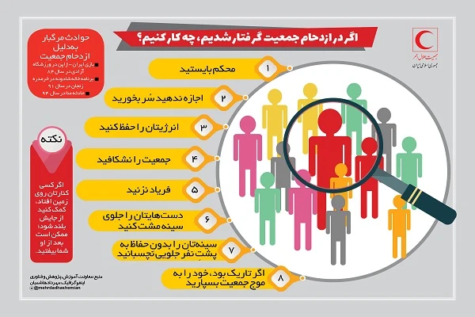

وسایل ضروریِ همراه
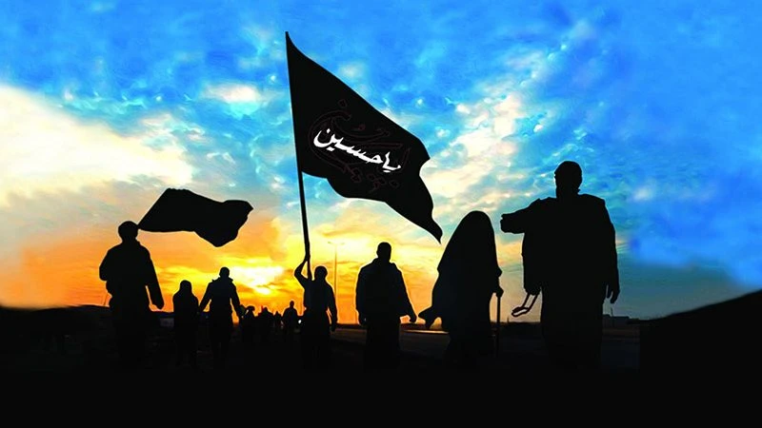

- داروهای بیماری‌های زمینه‌ای برای ده روز
- ماسک
- محلول ضدعفونی کننده
- چسب زخم
- پودر ORS
- نمک
- آلوخشک و انجیر (برای پیشگیری از یبوست)
- قاشق و لیوان
- دمپایی
- صابون
- چراغ قوه

توصیه های مهم:

- قبل از اربعین، واکسیناسیون کرونا خود را تکمیل کنید
- از چند روز قبل از اربعین، پیاده روی منظم داشته باشید
- برای سلامتی زانوها از عصا در پیاده روی استفاده کنید
- از کوله پشتی مناسب استفاده شده و از حمل بار اضافی و سنگین پرهیز کنید
- از کفش راحت و مخصوص پیاده روی و دو جوراب یا جوراب حوله ای استفاده کنید
- در فواصل زمانی منظم، به خود استراحت دهید
- از مواجه طولانی مدت با آفتاب خودداری کنید
- برای در امان بودن از آفتاب و نور شدید از عینک آفتابی، کلاه لبه دار و کرم ضد آفتاب،
- استفاده کنید
- لباس مناسب، گشاد و با الیاف نخی به تن کنید
- در طول پیاده روی مایعات کافی بنوشید
- در اماکن شلوغ و پر تجمع، از ماسک استفاده کنید
- در صورت ضرورت تماس با بیماران از ماسک استفاده کنید و دست خود را بشویید
- در صورت داشتن علایم بیماری، ماسک بزنید و از دیگران فاصله بگیرید
- هنگام عطسه و سرفه دهان و بینی خود را بپوشانید
- وبا یک اسهال عفونی خطرناک است که از طریق آب، غذا و دست آلوده منتقل می شود
- به طور منظم دست های خود را با آب و صابون بشویید
- از آب سالم و فراوان، غوذاهای پختوه شوده توازه و گورم، میوه پوست دار و شسته شده
- استفاده کنید
- از خوردن هرگونه سالاد و سبزیجات، ماهی، لبنیات غیر پاستوریزه و غذاهای
- دارای سس و کشک، خودداری شود
- اگر با تب، سرفه، اسهال و استفراغ مواجه شدید؛ فورا به دنبال مراقبت های پزشکی باشید
- لیست وسایل ضروری همراه: داروهای بیماری های زمینه ای برای ده روز، چسب
- زخم، پودر ors ، نمک، آلوخشک و انجیر برای پیشگیری از یبوست ، قاشق و
- لیوان، دمپایی، صابون، چراغ قوه
- برای پیشگیری از گزش عقرب قبل از پوشیدن کفش ها، داخل آن ها را بررسی کنید
- در صورت گزش مار و عقرب، از دویدن خودداری کنید

